**ACTIVIDAD DE APRENDIZAJE**

API DEL PROYECTO GA7-220501096-AA5-EV04

**INSTRUCTOR**  
OMAR ORLANDO VALBUENA BAENA

**APRENDIZ**

LUIS ALBERTO IBARRA CARDENAS

IPIALES (NARIÑO)



SERVICIO NACIONAL DE APRENDIZAJE SENA

ANALISIS Y DESARROLLO DE SOFTWARE

Ficha: 2627014

**Tabla de contenido**

**INTRODUCCION........................................................................................................**

**OBJETIVOS...............................................................................................................**

**PASO A PASO: ........................................................................................................**

**ENDPOINTS DE NUESTRA API: .............................................................................**

**CONCLUSIONES.......................................................................................................**

**INTRODUCCIÓN.**

En el desarrollo de software moderno, las APIs (Interfaz de Programación de Aplicaciones) juegan un papel crucial al permitir la comunicación entre diferentes sistemas y aplicaciones. Asegurar la calidad y el correcto funcionamiento de estas APIs es fundamental para garantizar la integridad y eficiencia del sistema en su conjunto. Una de las herramientas más efectivas y ampliamente utilizadas para la prueba y documentación de APIs es Postman.

Postman proporciona una plataforma robusta y versátil que facilita a los desarrolladores y equipos de calidad (QA) la creación, prueba, automatización y documentación de APIs. Esta herramienta permite enviar solicitudes HTTP, verificar respuestas y automatizar pruebas de integración, todo desde una interfaz gráfica de usuario intuitiva.

Este documento describe el proceso de testing de las APIs desarrolladas para nuestro proyecto utilizando Postman.

**OBJETIVOS**

El proceso de testing de las APIs del proyecto utilizando la herramienta Postman tiene varios objetivos clave, los cuales se detallan a continuación:

* Verificar la Funcionalidad de las APIs:

Asegurar que todas las solicitudes y respuestas de las APIs funcionen según lo esperado.

Confirmar que los endpoints respondan correctamente a diferentes tipos de solicitudes HTTP (GET, POST, PUT, DELETE).

* Garantizar la Integridad de los Datos:

Comprobar que los datos enviados a través de las APIs sean almacenados y recuperados correctamente.

Verificar la precisión y consistencia de los datos en las respuestas.

* Validar la Seguridad de las APIs:

Evaluar la autenticación y autorización de las APIs para proteger los recursos.

Identificar y mitigar posibles vulnerabilidades de seguridad.

* Evaluar el Rendimiento y la Escalabilidad:

Medir el tiempo de respuesta de los endpoints para garantizar que cumplan con los estándares de rendimiento.

Realizar pruebas de carga para evaluar cómo las APIs manejan múltiples solicitudes simultáneas.

* Facilitar la Detección de Errores:

Identificar y documentar cualquier error o comportamiento inesperado durante las pruebas.

Proveer información detallada sobre los errores para facilitar su resolución por parte del equipo de desarrollo.

* Automatizar Pruebas Recurrentes:

Crear y ejecutar scripts de prueba automatizados para realizar pruebas de regresión de manera eficiente.

Reducir el tiempo y esfuerzo necesarios para realizar pruebas manuales repetitivas.

* Documentar y Compartir Resultados:

Generar documentación clara y detallada de las pruebas y resultados.

Facilitar la colaboración entre los miembros del equipo mediante la compartición de colecciones de pruebas y resultados en Postman.

* Asegurar la Conformidad con Requisitos Específicos:

Verificar que las APIs cumplan con los requisitos funcionales y no funcionales definidos en las especificaciones del proyecto.

Asegurar que las APIs soporten todas las funcionalidades requeridas por las aplicaciones que las consumirán.

Al cumplir con estos objetivos, se busca garantizar que las APIs del proyecto no solo sean funcionales y seguras, sino también eficientes y robustas, proporcionando una base sólida para el éxito del sistema en su conjunto.

**PASO A PASO**

Instalación de Postman:

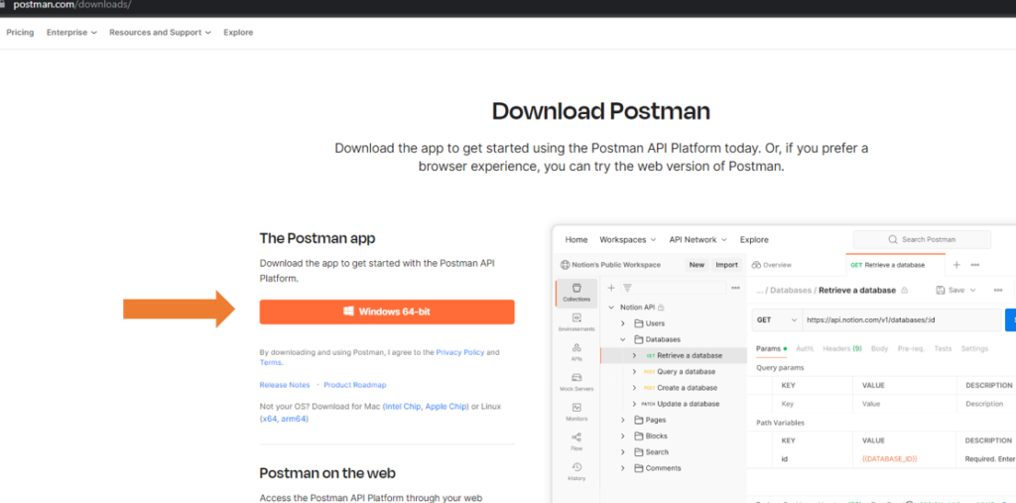

Documentación del código del proyecto web

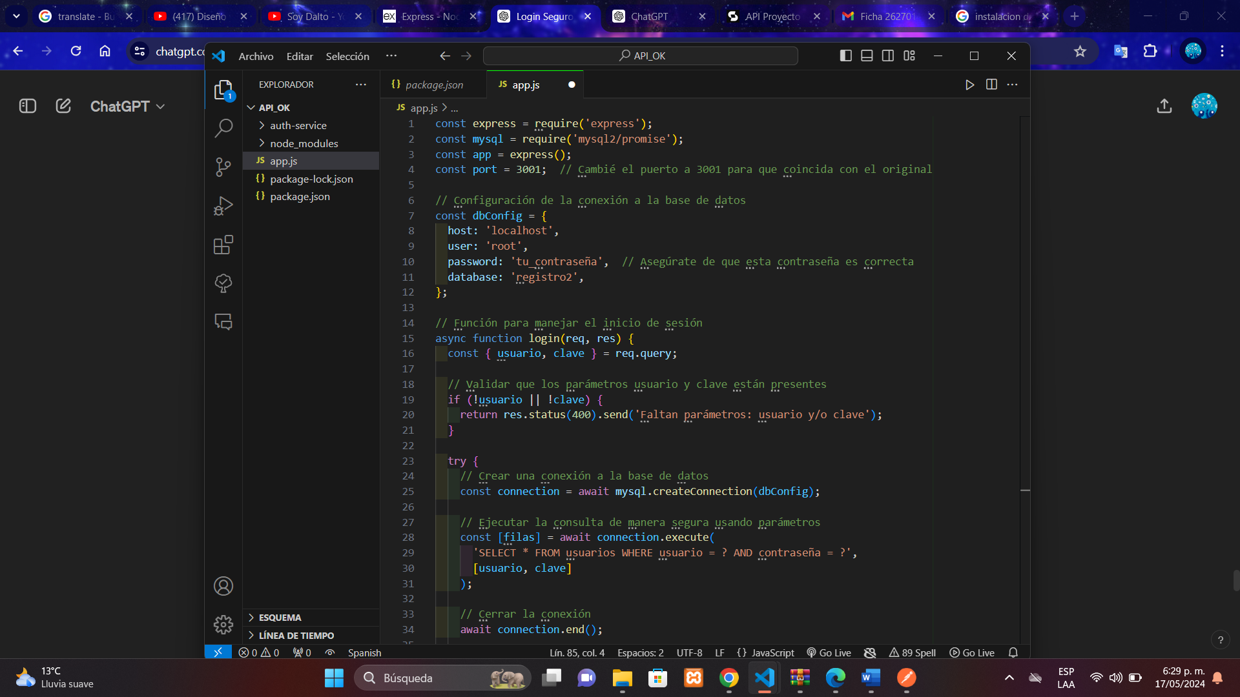

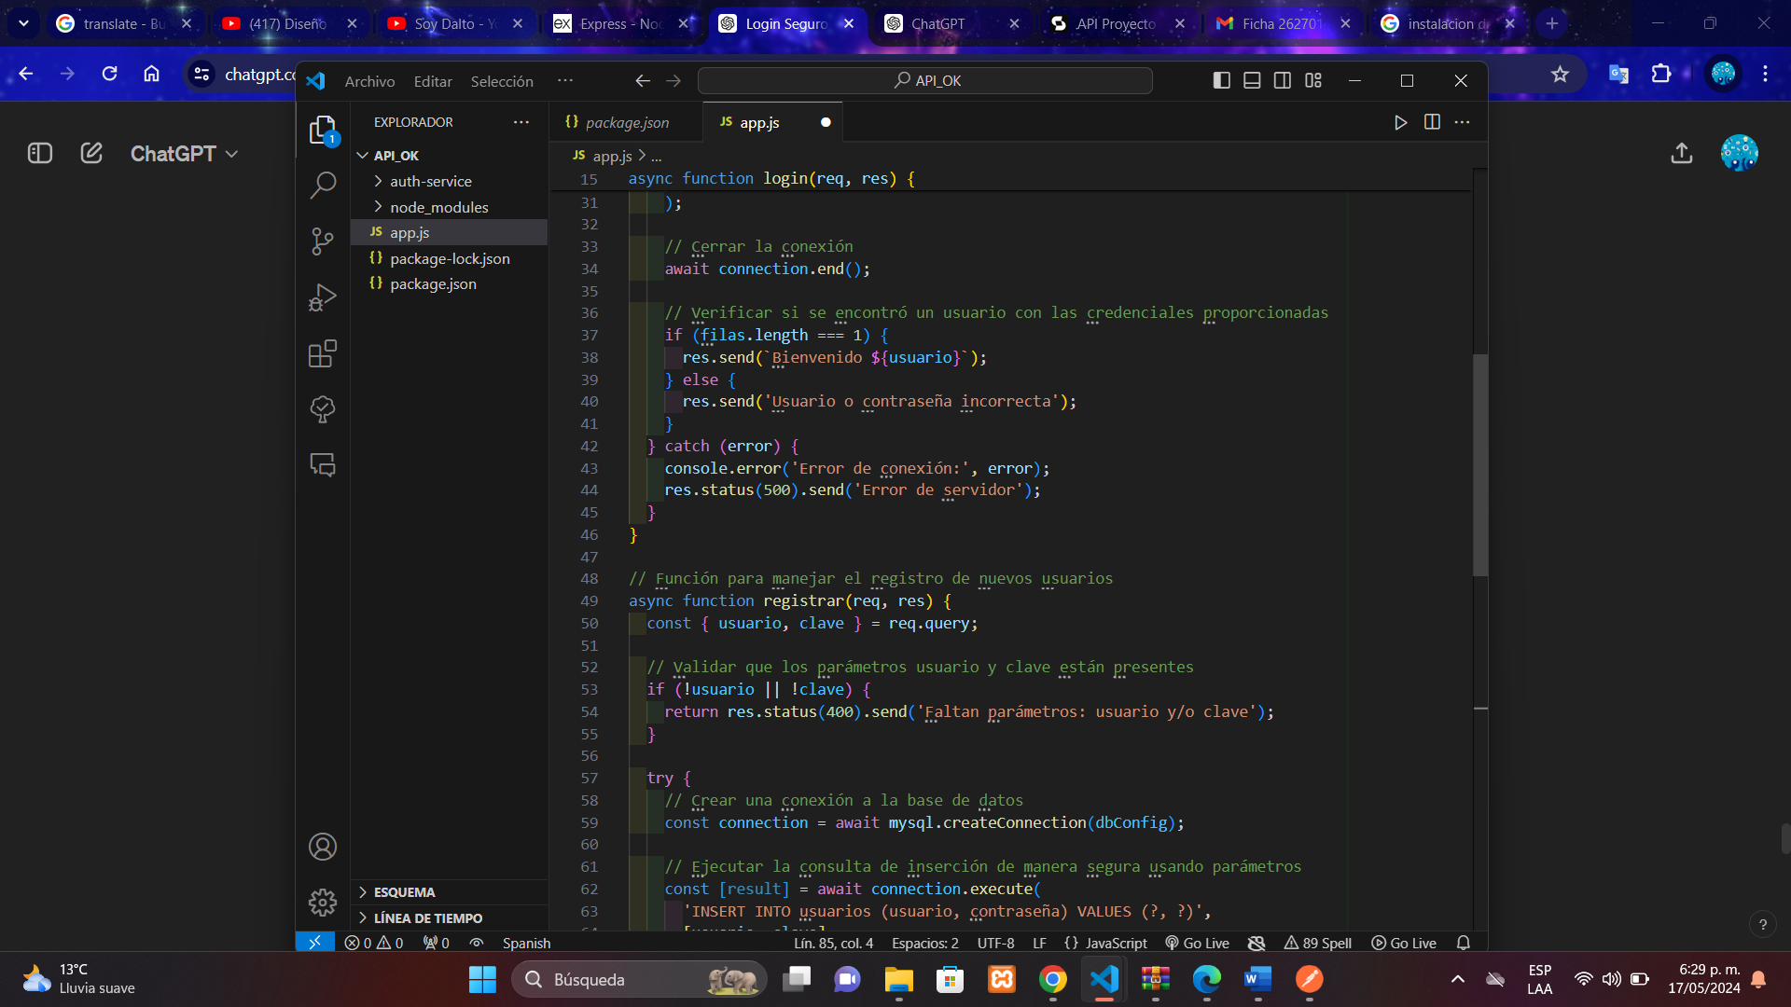

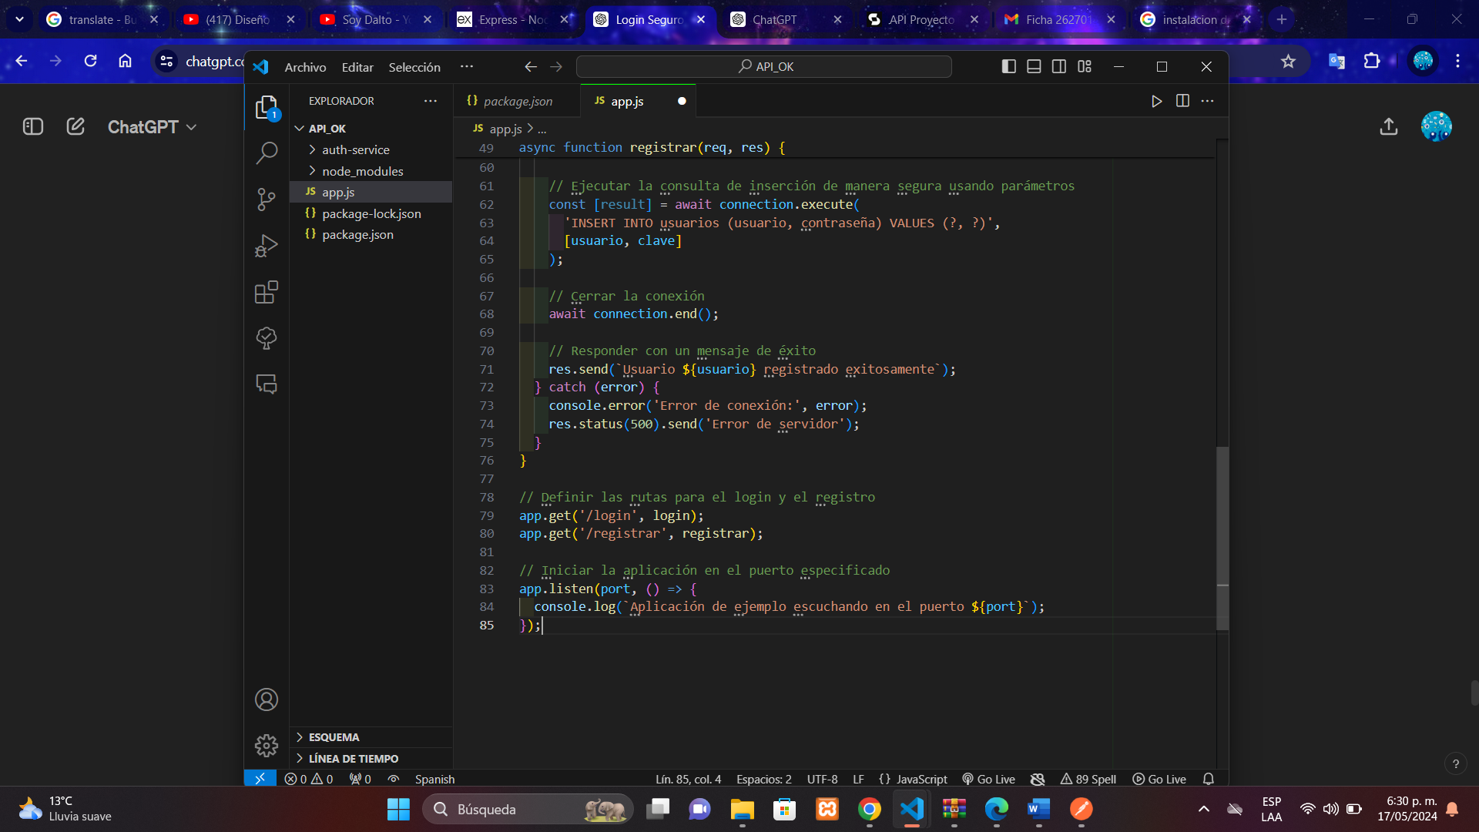

**PRUEBAS EN POSTMAN**

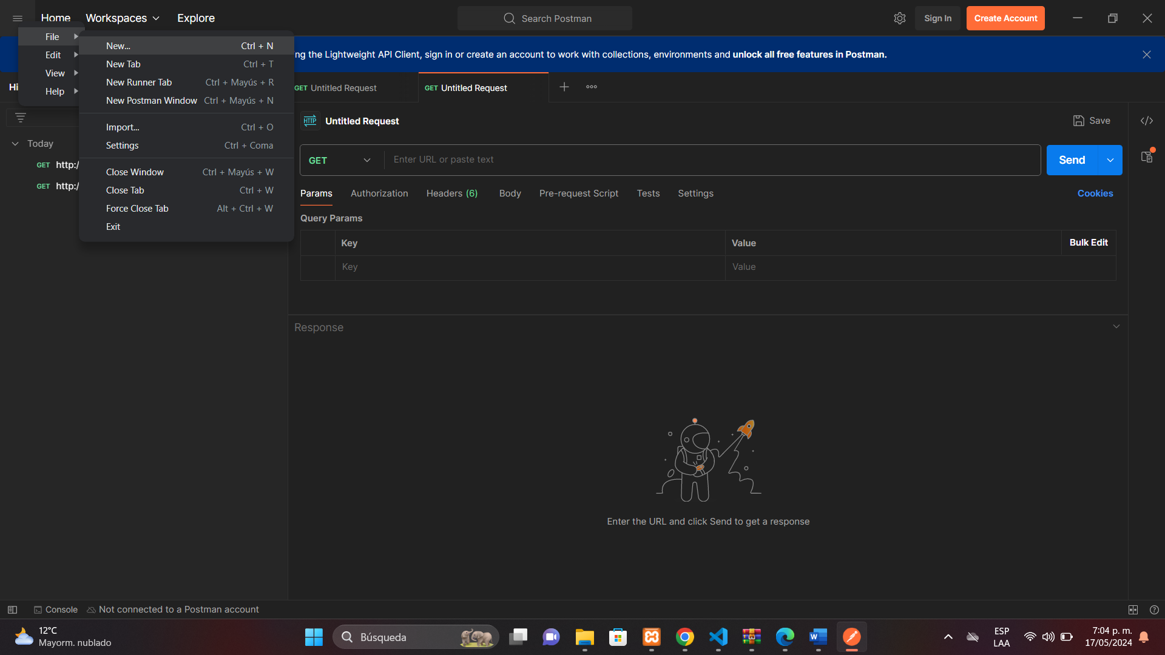

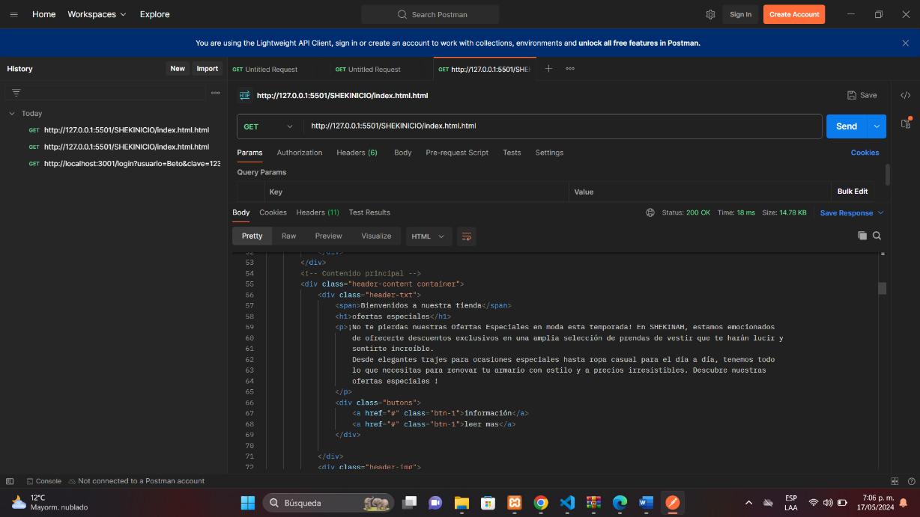

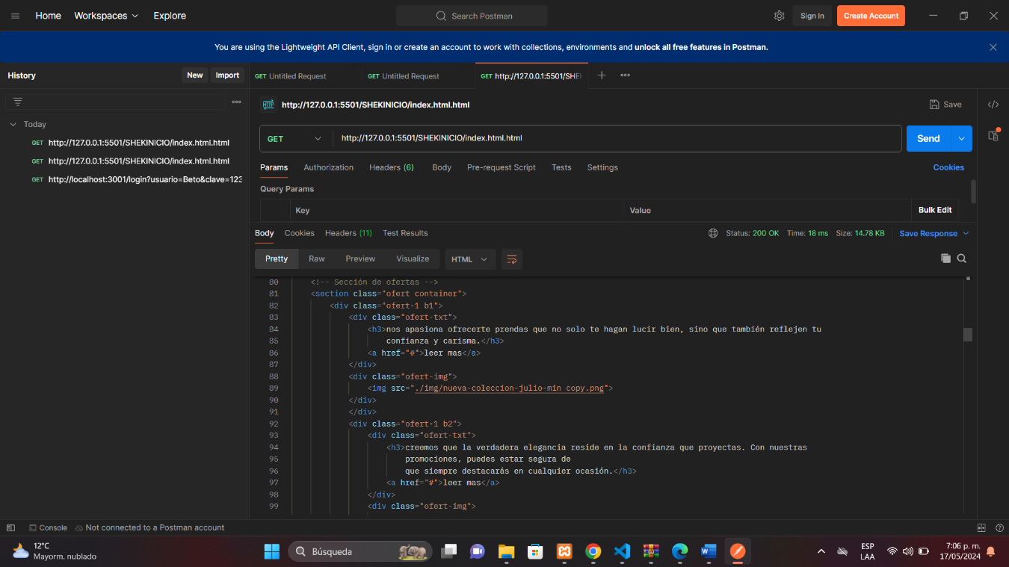

**PREVISUALIZACION EN POSTMAN**



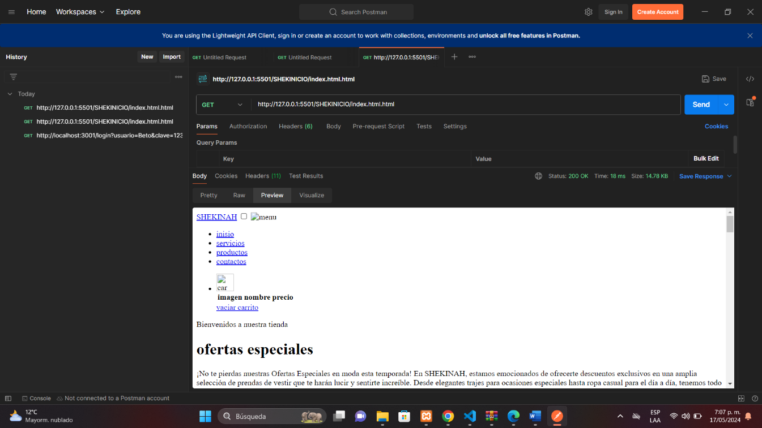

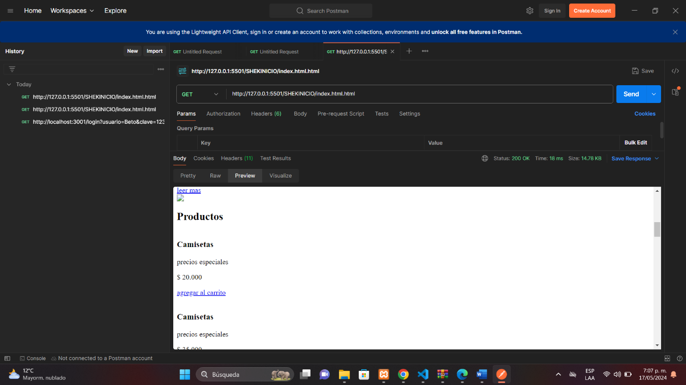

**ENDPOINTS DE NUESTRA API:**

* **URL INGRESO**

http://127.0.0.1:5501/index.html

* **URL DE REGISTRO**

http://127.0.0.1:5501/SHEKINHA/index.html

* **URL BIENVENIDA**

<http://127.0.0.1:5501/BIENVENIDA/index.html>

* **URL PAGINA PRINCIPAL**

<http://127.0.0.1:5501/SHEKINICIO/index.html.html>

**Conclusiones**

El proceso de testing de las APIs del proyecto utilizando la herramienta Postman ha sido fundamental para garantizar la calidad y el correcto funcionamiento de las mismas. A través de este proceso, se han alcanzado varias conclusiones importantes:

Validación de Funcionalidad: Las pruebas realizadas han confirmado que las APIs cumplen con las funcionalidades especificadas en los requisitos del proyecto. Se han verificado operaciones como la obtención, creación, actualización y eliminación de recursos de manera exitosa.

Integridad de los Datos: Se ha comprobado que los datos enviados a través de las APIs son almacenados y recuperados correctamente, asegurando la integridad y consistencia de la información.

Seguridad: Las pruebas de seguridad han demostrado que las medidas de autenticación y autorización implementadas en las APIs son efectivas para proteger los recursos y garantizar la confidencialidad e integridad de los datos.

Rendimiento y Escalabilidad: Las pruebas de rendimiento han proporcionado información valiosa sobre el tiempo de respuesta de los endpoints, permitiendo identificar posibles cuellos de botella y optimizar el rendimiento de las APIs. Además, se ha evaluado la capacidad de las APIs para manejar cargas de trabajo variables y escalables.

Detección de Errores: Se han identificado y documentado varios errores durante el proceso de testing, lo que ha permitido su corrección oportuna por parte del equipo de desarrollo. Estos hallazgos han contribuido a mejorar la calidad y estabilidad de las APIs.

Automatización y Documentación: La automatización de pruebas mediante scripts en Postman ha facilitado la ejecución de pruebas de regresión de manera eficiente, reduciendo el tiempo y esfuerzo requeridos para validar cambios en las APIs. Además, la generación automática de documentación ha proporcionado una referencia completa y actualizada sobre las APIs y su funcionalidad.

En resumen, el proceso de testing de las APIs utilizando Postman ha sido fundamental para garantizar la calidad, seguridad, rendimiento y escalabilidad de las mismas. Las conclusiones obtenidas durante este proceso servirán como base para futuras iteraciones y mejoras en el proyecto, asegurando su éxito y satisfacción del cliente.

**ENLACE DE VIDEO**

<https://youtu.be/cS2kwmXFPm4>